BAB IV
HASIL DAN PEMBAHASAN

- Pengumpulan Data kejadian Banjir di Kabupaten Lombok Tengah
Dalam menyelesaikan tugas akhir ini dibutuhkan banyak data-data untuk menunjang keberhasilan maupun kebenaran dari Tugas akhir ini, data dari penelitian ini ada dua macam yaitu data primer dan data skunder, data primer adalah data awal dari penelitian sedangkan data skunder yaitu data pendukung dari data primer. Data primer dari penelitian ini didapatkan dari Badan Penanggulangan Bencan Daerah (BPBD) Kabupaten Lombok Tengah, data ini bertujuan untuk mengetahui Daerah di Kabupaten Lombok Tengah yang pernah terjadi Bencana Banjir

- Pengukuran di Lokasi pengambilan data
Dalam proses pengukuran dilakukan dengan mengunjungi tempat atau titik yang menjadi lokasi yang dijadikan sebagai tempat pengambilan sampel dengan membawa peralatan-peralatan yang dibutuhkan antara lain yaitu, GPS (General Packet Service), camera, meteran, dan HP Android. Hal-hal yang dikerjakan di lokasi sampel antara lain:
1. Pengambilan kordinat titik sampel menggunakan GPS
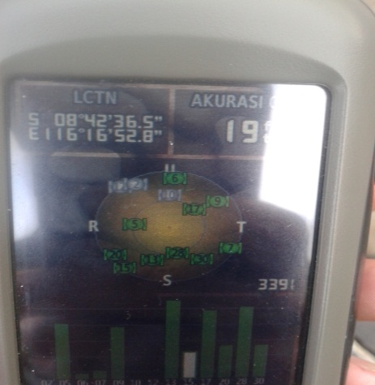
Gambar 4.1 Kordinat lokasi di GPS
Dalam proses pengambilan koordinat dengan GPS dilakukan di titik sungai pengambilan sampel. pengambilan koordinat sampel menggunakan GPS dapat memudahkan pencarian citra lokasi saat menentukan jenis penggunaan lahan yang merupakan salah satu parameter penyebab terjadinya banjir.
2. Mengukur kemiringan sungai menggunakan aplikasi smart tools
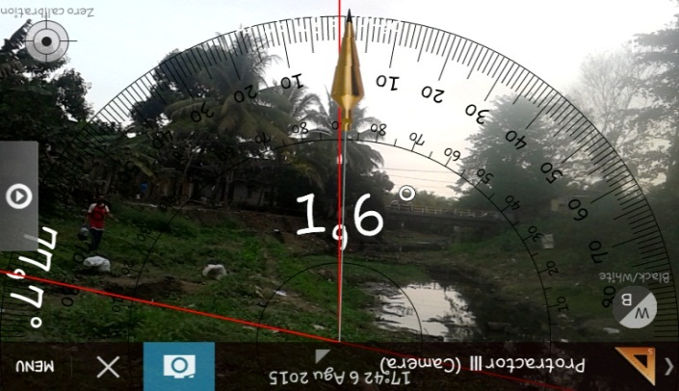
Gambar 4.2 Kemiringan lokasi pengambilan sampel
Tujuan dari dilakukannya pengukuran kemiringan sungai yaitu dapat memberikan nilai parameter kemiringan sungai yang merupakan salah satu parameter penyebab terbesar terjadinya banjir.
3. Ketinggian tempat
Data ketinggian tempat diambil di lokasi penelitian yaitu di desa Labulia dengan menggunakan GPS. Dari hasil pengukuran didapat Desa Labulia mempunyai ketinggian 41,148 mdpl.
4. Infiltrasi tanah
Parameter infiltrasi tanah berhubungan dengan jenis tanah yang ada di lokasi penelitian. Dari hasil pengujian sampel tanah di Laboratorium Dinas pertambangan kota Mataram Desa Labulia memiliki jenis tanah kasar dan mempunyai nilai 1 setelah memberi nilai pembobotan.

4.3 Estimasi Debit Banjir dengan Metode Rasional
4.3.1 Penggunaan Lahan
Faktor penutupan lahan vegetasi cukup signifikan dalam pengurangan atau peningkatan aliran permukaan. Hutan yang lebat mempunyai tingkat penutup
lahan yang tinggi, sehingga apabila hujan turun ke wilayah hujan tersebut,
faktor penutupan lahan ini memperlambat kecepatan aliran permukaan, bahkan bisa terjadi kecepatan mendekati nol. Penggunaan lahan yang mendominasi sungai Sulin adalah areal swah dengan luas 709 ha dan penggunaan lahan yang paling sdikit adalah semak blukar dengan luas mencapai 93 ha. Berdasarkan data luas penggunaan lahan kemudian kita tentukan nilai dari koefisian limpasannya (C) dengan menggunakan Tabel koefisien limpasan berikut:
Tabel 4.1 Tutupan Lahan sungai Sulin desa Labulia
No | Kelas penutupan Lahan | Nilai koefisien (C) | Luas (ha)
1 | Kebun Campuran | 40 | 180
2 | Pemukiman | 50 | 78,70
3 | Sawah | 15 | 709
4 | Semak Belukar | 7 | 93
5 | Tanah Terbuka | 25 | 351,70
Hasil dari perhitungan koefisien limpasan sengai sulin berdasarkan penutupan lahan adalah sebesar 0,22

4.3.2 Curah Hujan
Kecamatan Jonggat memiliki iklim tropis dengan musim kemarau yang kering dan musim hujan yang cukup tinggi di sepanjang tahun. Jumlah hari hujan per bulan di Kecamatan Jonggat berkisar antara 1 hingga 23 hari dengan curah hujan berkisar antara 208 mm hingga 416 mm, membuat Kecamatan Jonggat rentan terhadap bencana banjir.
Data curah hujan yang digunakan adalah data curah hujan yang di ukur secara langsung dengan menggunakan gelas ukur. Pengukuran berlangsung setiap satu jam, hasil dari pengukuran selanjutnya digunakan sebagai masukan untuk memprediksi kenaikan air sungai dengan menggunakan sistem Jaringan Syaraf Tiruan model Back propagation.

4.4 Pengukuran Debit Aktual Sungai
Pengukuran debit aliran dilakukan dengan mengalikan luas tampang aliran dan kecepatan aliran. Kedua parameter tersebut dapat diukur pada suatu tampang lintang (stasiun) di sungai. Luas penampang sungai (A) merupakan penjumlahan seluruh bagian penampang sungai yang diperoleh dari hasil perkalian antara interval jarak horizontal dengan kedalaman air. Kecepatan aliran diukur dengan menggunakan pelampung, yaitu dengan menggunakan bola tenis.
Pengukuran debit sungai dilakukan dengan membagi lebar sungai menjadi sejumlah pias, dengan lebar dapat dibuat sama atau berbeda. Kecepatan aliran dan kedalaman air diukur dimasing-masing pias,yaitu pada vertikal yang mewakili pias tersebut. Debit disetiap pias dihitung dengan mengalikan kecepatan rerata dan luas tampang alirannya. Debit sungai adalah jumlah debit diseluruh pias.

- pengukuran kecepatan aliran seperti berikut ini:
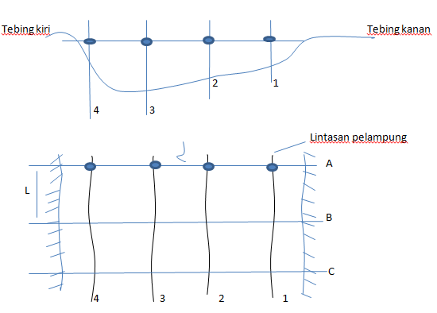
Gambar 4.3 Pengukuran debit Sungai
Dik: panjang lintasan = 36 m
Kecepatan bola pada lintasan pertama = 25.9 detik
Kecepatan bola pada lintasan kedua = 22.9 detik
Kecepatan bola pada lintasan ketiga = 27.72 detik
Menghitung kecepatan aliran sungai berdasarkan persamaan 3.1 yaitu:
Vr= $\frac{l}{t}$
Vr= $\frac{36+36+36}{25.9+22.9+27.72}$
Vr= 1.41 m/s
Berdasarkan hasil pengukuran kecepatan aliran sungai sulin, maka didapatkan hasilnya sebesar 1.41 m/s
- Pengukuran luas penampang sungai
Luas penampang sungai (A) merupakan penjumlahan seluruh bagian penampang sungai yang diperoleh dari hasil perkalian antara interval jarak horisontal dengan kedalaman air atau dapat dituliskan sebagai berikut: Hal yang dilakukan dalam menentukan luas dari penampang sebuah sungai adalah :
- Menentukan jarak pengukuran
- Mengukur kedalaman air
Tabel 4.2 Dimensi Sungai Sulin
No | L1 | L2 | L3 | D1 | D2 | D3
1 | 3 | 3 | 3 | 1.6 | 1.8 | 1.27
Berdasarkan tabel 4.2 hasil pengukuran dimensi di sungai sulin, maka diketahui luas penampang sungai sebesar 14.01 m²
Setelah Mendapatkan nilai kecepatan aliran sungai dan Luas penampang sungai maka dihasilkan debit aktual sungai sebesar 94.57 m³/d.

4.5 Perhitungan Debit Banjir dengan Metode Rasional
Sebelum menghitung debit banjir maksimum pertama harus menghitung Koefisien limpasan, intensitas curah hujan dan waktu konsentrasi
- Menghitung intensitas curah hujan (I)
Curah hujan rata-rata = 138.28 mm/bulan = 0,19 mm/jam
I = $\frac{R24}{24}$(${24/tc)}^{2/3}$
I = $\frac{0,19}{24}$(${24/2,83)}^{2/3}$
I= 0,03 mm/jam
Sedangkan, waktu konsentrasi dihitung dengan rumus Kirpich.
Tc= $\frac{0,06628 L^{0,77}}{S^{0,385}}$
Tc= $\frac{0,06628 {53500}^{0,77}}{4^{0,385}}$
Tc= 169.9 menit = 2,83 jam
4.6 Koefisien Aliran (C)
Koefisien aliran permukaan (runoff ) yang biasa dilambangkan dengan C didefinisikan sebagai nisbah antara laju puncak aliran permukaan terhadap ntensitas hujan. Faktor utama yang mempengaruhi nilai C adalah laju infiltrasi tanah, tanaman penutup tanah dan intensitas hujan. Adapun jika suatu Daerah Aliran Sungai (DAS) terdiri dari berbagai macam pengunaan lahan koefisien aliran permukaan yang berbeda.
Tabel 4.3 kelas Penggunaan Lahan di Kecamatan Jonggat
No | Kelas penutupan Lahan | Nilai c | Luas (ha)
1 | Kebun Campuran | 40 | 180
2 | Pemukiman | 50 | 78,70
3 | Sawah | 15 | 709
4 | Semak Belukar | 7 | 93
5 | Tanah Terbuka | 25 | 351,70
Total |  |  | 1412.4
(Sumber: Badan Pertanahan Nasional )
Tabel 4.3 di atas merupakan nilai dari setiap koefisien terhadap berbagai penggunaan lahan yang ada di kecamatan Jonggat, dimana sawah memiliki wilayah yang paling luas yaitu 709 ha dengan nilai koefisien 15.
Hasil perhitungan koefisien untuk berbagai penggunaan lahan pada sungai sulin seperti berikut:
C das = ( C1 A1 + C2 A2+ C3 A3 + Cn An ) / A1+ A2+ A3+ An)
Cdas=(0,4(180)+0,5(78,70)+0,15(709)+0,07(93)+0,25(351,70)/ 180+78,70+709+93+351,70
Cdas= 0,220
Setelah mendapatkan nilai koefisien limpasan berdasarkan tata guna lahan
pada Sungai Sulin dan intensitas curah hujan selanjutnya yaitu menghitung
debit (Q) menggunakan rumus Qp= 0,278 C.I.A. Hasil perhitungannya bisa dilihat pada Tabel 4.4 berikut ini :
Tabel 4.4 Hasil Perhitungan debit akibat hujan
Jam ke- | C | I | A | Q (mm/jam)
1 | 0.22 | 0.03 | 8286.6 | 15.20
2 | 0.22 | 0.06 | 8286.6 | 30.40
3 | 0.22 | 0.09 | 8286.6 | 45.61
4 | 0.22 | 0.12 | 8286.6 | 60.81
5 | 0.22 | 0.15 | 8286.6 | 76.02
6 | 0.22 | 0.18 | 8286.6 | 91.22
7 | 0.22 | 0.21 | 8286.6 | 106.42
8 | 0.22 | 0.24 | 8286.6 | 121.63
9 | 0.22 | 0.27 | 8286.6 | 136.83
10 | 0.22 | 0.30 | 8286.6 | 152.04

Berdasarkan tabel 4.4 diatas nilai debit dihitung berdasarkan nilai dari koefisien aliran (C) sebesar 0.22, intensitas hujan tiap jam dan luas Daerah tangkapan sungai sebesar 8286.6 km².
Setelah mendapatkan nilai debit sungai dan debit akibat hujan Kemudian membandingkan antara keduanya yaitu antara debit sungai dan debit akibat hujan. Kondisi banjir atau air meluap apabila debit metode rasional (Q = C.I.A) > debit aktual sungai (Q = V.A). Hasil perhitungan debit metode rasional, debit sungai dan lima parameter lainnya dilihat pada Tabel 4.5 dibawah ini :
Tabel 4.5 Parameter menentukan kenaikan air sungai
Jam ke- | Curah hujan  (mm/jam) | Ketinggian tempat  (mdpl) | Kemiringan tempat  (º) | Infiltrasi tanah | Debit akibat  Hujan(Qp) | Target
1 | 32 | 3 | 5 | 1 | 15.20 | 90,43
2 | 64 | 3 | 5 | 1 | 30.40 | 90,43
3 | 96 | 3 | 5 | 1 | 45.61 | 90,43
4 | 128 | 3 | 5 | 1 | 60.81 | 90,43
5 | 160 | 3 | 5 | 1 | 76.02 | 90,43
6 | 192 | 3 | 5 | 1 | 91.22 | 90,43
7 | 224 | 3 | 5 | 1 | 106.42 | 90,43
8 | 256 | 3 | 5 | 1 | 121.63 | 90,43
9 | 288 | 3 | 5 | 1 | 136.83 | 90,43
10 | 320 | 3 | 5 | 1 | 152.04 | 90,43

Berdasarkan tabel 4.5 terdapat enam parameter yang dipakai untuk menentukan kenaikan air sungai Sulin di Desa Labulia kabupaten Lombok Tengah. parameternya terdiri dari lama waktu hujan, curah hujan, ketinggian tempat, kemiringan, infiltrasi tanah, dan debit akibat hujan. Debit aktual sungai dipakai untuk menentukan sungai apakah banjir atau tidak. Sungai dikatakan banjir apa bila debit akibat hujan lebih besar dari debit aktual sungainya. Dari tabel 4.5 di atas Pada sistem ini ada 10 level dan air meluap pada level ke-7 dan pada saat itu perlu dilakukan peringatan dini banjir.
  - Perhitungan kenaikan air sungai menggunakan Matlab
    - Analisa Variabel Penentuan kenaikan air sungai
Variabel penentuan kenaikan air sungai merupakan kriteria yang menjadi acuan dalam pengambilan keputusan pada penilaian dengan menggunakan jaringan syaraf Tiruan ( Artificial Neural Network). Variabel yang digunakan adalah:
Lama hujan X1, Curah Hujan X2, ketinggian tempat X3, kemiringan tempat X4, infiltrasi tanah X5 dan debit akibat hujan X6
4.7.1.1 Data Input
Sebelum proses pengolahan data di lakukan, perlu proses penentuan masukan (input) serta target atau hasil yang ingin didapatkan dari proses pengolahan data, sehingga akan memudahkan dalam melakukan pembagian data dan proses pengolahan data untuk mendapatkan hasil sesuai dengan apa yang diharapkan sebelumnya.
Data input diperoleh dari parameter-parameter yang diukur di lapangan dan diklasifikasikan berdasarkan nilai masing-masing seperti yang terdapat pada tabel dibawah ini:
Tabel 4.6 Data input nilai parameter kenaikan air sungai sulin di Desa Labulia Kabupaten Lombok Tengah
Jam ke- | Curah hujan  (mm/jam) | Ketinggian tempat (mdpl) | Kemiringan tempat  (º) | Infiltrasi tanah | Debit akibat  Hujan(Qp)
1 | 32 | 3 | 5 | 1 | 15.20
Jam ke- | Curah hujan  (mm/jam) | Ketinggian tempat (mdpl) | Kemiringan tempat  (º) | Infiltrasi tanah | Debit akibat  Hujan(Qp)
2 | 64 | 3 | 5 | 1 | 30.40
3 | 96 | 3 | 5 | 1 | 45.61
4 | 128 | 3 | 5 | 1 | 60.81
5 | 160 | 3 | 5 | 1 | 76.02
6 | 192 | 3 | 5 | 1 | 91.22
7 | 224 | 3 | 5 | 1 | 106.42
8 | 256 | 3 | 5 | 1 | 121.63
9 | 288 | 3 | 5 | 1 | 136.83
10 | 320 | 3 | 5 | 1 | 152.04

4.7.1.2 Data target
Data target adalah hasil yang ingin didapatkan dari proses pengolahan data, data target ditentukan berdasarkan atas nilai debit sungai akibat hujan dengan nilai dari debit aktual sungai yaitu sebesar 94.57 m³/d. Apa bila nilai debit akibat hujan < debit aktual sungai maka nilai targetnya 0 yang artinya air sungai belum meluap, sedangkan apa bila debit akibat hujan > debit aktual sungai maka nilai targetnya 1, artinya air sungai sudah meluap.
Tabel 4.7 Data target penentuan kenaikan air sungai di Desa Labulia Kabupaten Lombok Tengah
Jam ke- | Curah hujan  (mm/jam) | Ketinggian tempat  (mdpl) | Kemiringan tempat  (º) | Infiltrasi tanah | Debit akibat  Hujan(Qp) | Target
1 | 32 | 3 | 5 | 1 | 15.20 | 0
2 | 64 | 3 | 5 | 1 | 30.40 | 0
Jam ke- | Curah hujan  (mm/jam) | Ketinggian tempat  (mdpl) | Kemiringan tempat  (º) | Infiltrasi tanah | Debit akibat  Hujan(Qp) | Target
3 | 96 | 3 | 5 | 1 | 45.61 | 0
4 | 128 | 3 | 5 | 1 | 60.81 | 0
5 | 160 | 3 | 5 | 1 | 76.02 | 0
6 | 192 | 3 | 5 | 1 | 91.22 | 0
7 | 224 | 3 | 5 | 1 | 106.42 | 1
8 | 256 | 3 | 5 | 1 | 121.63 | 1
9 | 288 | 3 | 5 | 1 | 136.83 | 1
10 | 320 | 3 | 5 | 1 | 152.04 | 1

Tabel 4.7 di atas merupakan data parameter kenaikan air sungai dan data target yang digunakan untuk menentukan kenaikan air sungai Sulin di Desa Labulia, parameter yang digunakan terdiri dari waktu lamanya hujan, curah hujan, ketinggian tempat, kemiringan tempat, infiltrasi tanah dan debit akibat hujan. Data-data di atas akan dinormalisasi terlebih dahulu. Cara yang digunakan untuk menormalisasi data yaitu menggunakan persamaan 2.25
Nilai baru =
=
= 0.1

Tabel 4.8 Data hasil normalisasi parameter kenaikan air sungai
Jam ke- | Curah hujan  (mm/jam) | Ketinggian tempat  (mdpl) | Kemiringan tempat  (º) | Infiltrasi tanah | Debit akibat  Hujan(Qp) | Target
0.1 | 0.1 | 0.1075 | 0.1125 | 0.1025 | 0.1 | 0.1
0.18 | 0.18 | 0.1075 | 0.1125 | 0.1025 | 0.18 | 0.1
0.27 | 0.27 | 0.1075 | 0.1125 | 0.1025 | 0.27 | 0.1
0.36 | 0.36 | 0.1075 | 0.1125 | 0.1025 | 0.36 | 0.1
0.45 | 0.45 | 0.1075 | 0.1125 | 0.1025 | 0.45 | 0.1
0.54 | 0.54 | 0.1075 | 0.1125 | 0.1025 | 0.54 | 0.1
0.63 | 0.63 | 0.1075 | 0.1125 | 0.1025 | 0.63 | 0.9
0.72 | 0.72 | 0.1075 | 0.1125 | 0.1025 | 0.72 | 0.9
0.81 | 0.81 | 0.1075 | 0.1125 | 0.1025 | 0.81 | 0.9
0.9 | 0.9 | 0.1075 | 0.1125 | 0.1025 | 0.9 | 0.9

Tabel 4.8 diatas merupakan hasil normalisasi dari setiap parameter kenaikan air sungai.Tujuan dilakukannya normalisasi adalah agar sesuai dengan fungsi aktifasi yang dipakai dalam perhitungan jaringan syaraf tiruan yaitu algoritma Backpropagation yang memakai fungsi aktifasi sigmoid biner yang memiliki range antara 0 dan 1.
4.7.1.3 Penetapan Output
Hasil yang diinginkan pada tahap ini adalah terdeteksinya suatu nilai untuk penentuan kenaikan air sungai. Hasil yang di maksud adalah dua katagori yaitu:
- Sungai tidak meluap
- Sungai meluap (banjir)

4.7.2 Proses training
Dalam melakukan proses training ada parameter-parameter yang harus diperhatikan, seperti jumlah neuron, fungsi aktifasi, epoch, kinerja tujuan, maksimum kegagalan, laju pembelajaran dan momentum. Proses training akan selesai jika didapatkan nilai regresi (R) yang bagus. Setelah model didapat langkah selanjutnya adalah melakukan validation model.
Data input adalah data yang akan dilatih dan diuji sedangkan data autput adalah nilai akhir yang ingin dicapai. Jumlah neuron atau layer tersembunyi dipakai sebagai dasar untuk mengubah bobot dan transfer function.
Maksimum epoch adalah jumlah epoch maksimum yang boleh dilakukan selama proses pelatihan. Iterasi akan dihentikan apabila nilai epoch melebihi maksimum epoh. Pada sistem ini maksimum epoch yang dipakai sebesar 1000 epoch
Goal atau kinerja tujuan adalah target nilai fungsi kinerja. Iterasi akan dihentikan apabila nilai fungsi kinerja kurang dari atau sama dengan kinerja tujuan. Pada sistem ini kinerja tujuan yang digunakan adalah 0
Show iterasi atau jumlah epoch yang akan ditunjukkan kemajuannya. Menunjukkan berapa jumlah epoh berselang yang akan ditunjukkan kemajuannya. Pada sistem ini jumlah epoch yang akan ditunjukkan kemajuannya sebesar 25.
Maximum fail atau maksimum kegagalan diperlukan apabila pada algoritma disertai dengan validitas (optional). Maksimum kegagalan ketidakvalitan terbesar yang diperbolehkan. Apabila gradien pada iterasi ke -k lebih besar daripada gradien iterasi ke -(k -1), maka kegagalannya akan bertambah 1. Iterasi akan dihentikan apabila jumlah kegagalan lebih dari maksimum kegagalan. Pada sistem ini maksimum kegagalan yang digunakan sebesar 6.
Gradien minimum adalah akar dari jumlah kuadrat semua gradien (bobot input, bobot lapisan, bobot bias) terkecil yang diperbolehkan. Iterasi akan dihentikan apabila nilai akar jumlah kuadrat semua gradien ini kurang dari gradien minimum. Pada sistem ini gradien yang digunakan adalah 1e -10 atau ${10}^{-10}$. Penggunaan parameter jaringan disini bertujuan untuk mempercepat proses training agar dapat mencapai konvergensi.
Data yang dipakai dalam proses Training adalah data 30% dari data parameter-parameter yang dipakai untuk menentukan kenaikan air sungai. Adapun pemilihan properti dan parameter yang telah dicoba pada training terdapat pada taebel-tabel berikut :
Tabel 4.9 Nilai R pada proses training model ANN berdasarkan variasi penggunaan jumlah neuron
Train | Neuron | Transfer function | Parameter jaringan |  |  |  | R
 |  |  | Epoch | Max fail | Show iterasi | Momentum
1 | 5 | Tansig | 1000 | 6 | 25 | 0.01 | 0.99954
2 | 10 | Tansig | 1000 | 6 | 25 | 0.01 | 0.99991
3 | 15 | Tansig | 1000 | 6 | 25 | 0.01 | 0.99978
4 | 20 | Tansig | 1000 | 6 | 25 | 0.01 | 0.99854
5 | 25 | Tansig | 1000 | 6 | 25 | 0.01 | 0.99993
6 | 30 | Tansig | 1000 | 6 | 25 | 0.01 | 0.99999
7 | 35 | Tansig | 1000 | 6 | 25 | 0.01 | 0.99999
8 | 40 | Tansig | 1000 | 6 | 25 | 0.01 | 1
9 | 45 | Tansig | 1000 | 6 | 25 | 0.01 | 0.99996
10 | 50 | Tansig | 1000 | 6 | 25 | 0.01 | 0.99999
Sumber: Hasil running program bantu matlab

Tabel 4.10 Nilai R pada proses training model ANN berdasarkan variasi penggunaan Transfer function
Train | Neuron | Transfer function | Parameter jaringan |  |  |  | R
 |  |  | Epoch | Max fail | Show iterasi | Momentum
1 | 40 | pureline | 1000 | 6 | 25 | 0.01 | 0.99959
2 | 40 | Tansig | 1000 | 6 | 25 | 0.01 | 1
3 | 40 | logsig | 1000 | 6 | 25 | 0.01 | 0.99994
Sumber: Hasil running program bantu matlab
Tabel 4.11 Nilai R pada proses training model ANN berdasarkan variasi penggunaan max.fail dan jumlah epoch
Train | Neuron | Transfer function | Parameter jaringan |  |  |  | R
 |  |  | Epoch | Max fail | Show iterasi | Momentum
1 | 40 | Tansig | 50 | 6 | 25 | 0.01 | 0.99994
2 | 40 | Tansig | 100 | 6 | 25 | 0.01 | 0.99996
3 | 40 | Tansig | 500 | 6 | 25 | 0.01 | 0.99999
4 | 40 | Tansig | 1000 | 6 | 25 | 0.01 | 1
5 | 40 | Tansig | 1500 | 500 | 25 | 0.01 | 0.99986
Sumber: Hasil running program bantu matlab
Tabel 4.12 Nilai R pada proses training model ANN berdasarkan variasi penggunaan momentum
Train | Neuron | Transfer function | Parameter jaringan |  |  |  | R
 |  |  | Epoch | Max fail | Show iterasi | Momentum
1 | 40 | Tansig | 1000 | 6 | 25 | 0.01 | 1
2 | 40 | Tansig | 1000 | 6 | 25 | 0.05 | 0.99998
3 | 40 | Tansig | 1000 | 6 | 25 | 0.1 | 0.99999
4 | 40 | Tansig | 1000 | 6 | 25 | 0.2 | 0.99992
Train | Neuron | Transfer function | Parameter jaringan |  |  |  | R
 |  |  | Epoch | Max fail | Show iterasi | Momentum
5 | 40 | Tansig | 1000 | 6 | 25 | 0.3 | 0.99984
6 | 40 | Tansig | 1000 | 6 | 25 | 0.4 | 0.99989
7 | 40 | Tansig | 1000 | 6 | 25 | 0.5 | 0.99972
8 | 40 | Tansig | 1000 | 6 | 25 | 0.6 | 0.99949
9 | 40 | Tansig | 1000 | 6 | 25 | 0.7 | 0.99985
10 | 40 | Tansig | 1000 | 6 | 25 | 0.8 | 0.99984
11 | 40 | Tansig | 1000 | 6 | 25 | 0.9 | 0.99999
12 | 40 | Tansig | 1000 | 6 | 25 | 1 | 0.99992
Sumber: Hasil running program bantu matlab
Maka dari itu disimpulkan model yang terbaik pada proses ANN menggunakan 40 neuron, transfer function berupa tansig. Jumlah epoch 1000 dan max fail 6, dan momentum bernilai 0.01, dengan menggunakan model tersebut didapatkan hasil R sebesar 1. Proses pada Matlab dapat dilihat pada berikut ini:
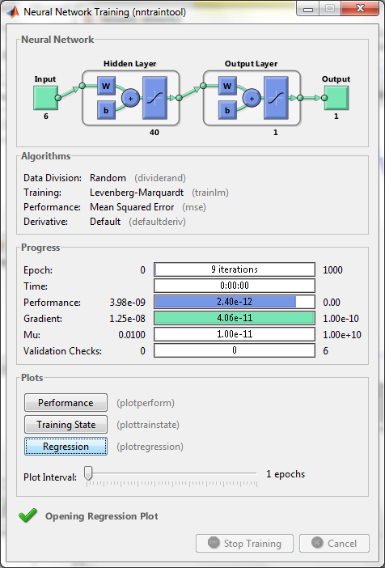
Gambar 4.4 Proses Training
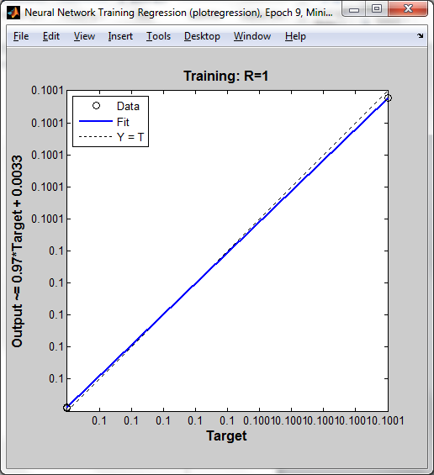
Gambar 4.5 Hasil proses Training

    - Proses validation
Setelah proses training, selanjutnya dilakukan proses validation. Adapun data yang digunakan pada proses validation adalah dengan menggunakan data yang berbeda yang digunakan pada proses training, sedangkan properti dan parameter model yang digunakan sama dengan model pada proses training Langkah yang dilakukan juga sama dengan proses training. Berikut proses dan hasil dari validation:

- Tampilan plot validation
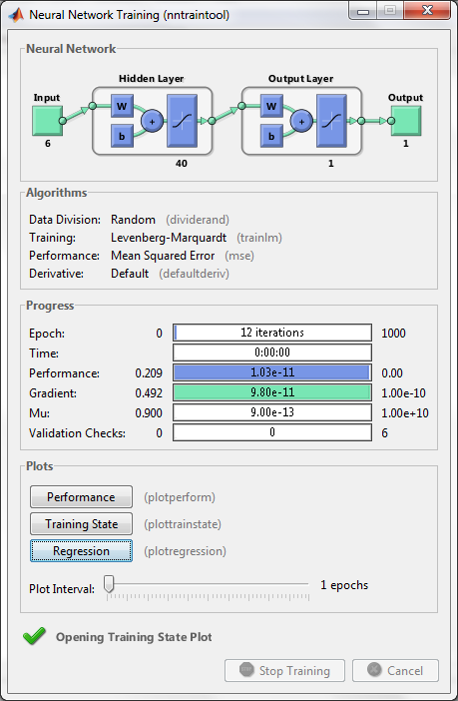
Gambar 4.6 proses validation
Pada Gambar diatas. dapat dilihat bahwa goal 0 ditemukan hanya dalam 12 kali iterasi. Performance, yang menyatakan metode untuk menghentikan proses jika sudah mendekati real misalnya Mean Squared Error (MSE). Epoch, menyatakan jumlah perulangan pembelajaran. Pada sistem ini epoch 12 iterasi , berarti proses pembelajaran berhenti setelah perulangan sebanyak 12 kali. Time, menyatakan waktu yang ditempuh oleh Matlab dalam melakukan pembelajaran. Performance, menyatakan kualitas hasil pembelajaran, makin mendekati nol, kualitasnya makin baik. Gradient merupakan kemiringan antara satu iterasi dengan iterasi berikutnya. Proses pembelajaran akan berhenti biasanya jika kemiringan sudah tidak berubah. Validation check bermaksud untuk mengecek apakah proses pembelajaran mengarah ke arah yang tepat atau malah menyimpang. Di Region “Plot” tampak tombol untuk melihat grafik hasil pembelajaran. Berikut ini adalah tampilan dari region plot
b.Tampilan plot performance
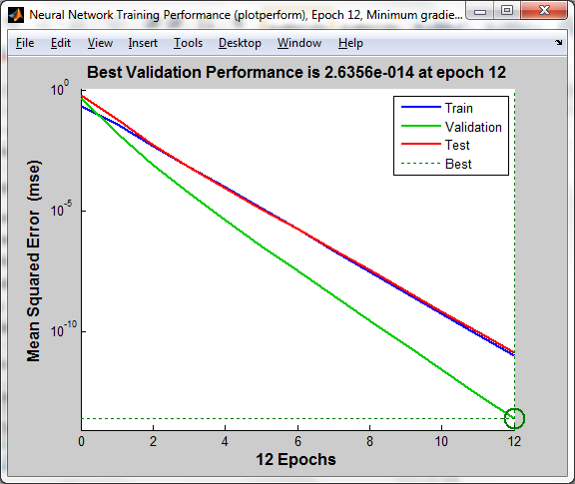
Gambar 4.7 Hasil plot performance
Pada Gambar diatas merupakan grafik hubungan antara epoch dengan MSE (Mean Squarred Error ). Terlihat bahwa nilai MSE turun mencapai goal yang ditentukan yang artinya proses training sudah bagus.
b.Tampilan plot training state
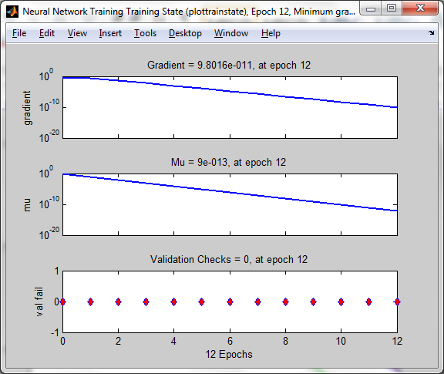
Gambar 4.8. Hasil plot training state
Pada Gambar di atas tampilan dari training state, terlihat ada grafik hubungan antara epoch dengan gradient, grafik hubungan antara epoch dengan mu, dan grafik hubungan antara epoch dengan val fail. Nilai gradient pada proses training ini sebesar 9.8016e-011, nilai mu sebesar 9e-013, dan validation checks sebesar 0
d. Tampilan dari plot proses validation
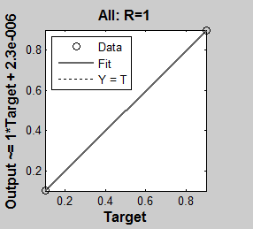
Gambar 4.9 Hasil proses validation
Gambar diatas merupakan plot regression pada proses preprocessing , pada gambar target dengan output nilainya mempunyai korelasi sebesar 1 yang artinya menunjukkan korelasi yang baik antara data output dengan target. Hal ini dikarenakan grafik yang ada berbentuk linear dengan posisi data point, output sama dengan target berada pada posisi yang sama.
- Output dari hasil prediksi
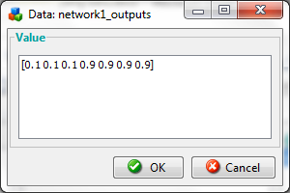
Gambar 4.10 output hasil prediksi
Hasil output dari perhitungan kenaikan air sungai Sulin di desa Labulia tidak memiliki error antara data target dengan hasil prediksi . Terjadinya error bisa saja terjadi karena data yang digunakan sedikit sehingga dalam proses trainingnya kurang bagus sehingga bisa berpengaruh terhadap output yang dihasilkan.
Tabel 4.13 di bawah ini menunjukkan Perbandingan Data Target dan Data Hasil Prediksi tiap jam kenaikan permukaan air sungai Sulin di Desa Labulia.
Tabel 4.13 Perbandingan Data Target dan Data Hasil Prediksi tiap jam
Jam ke- | Kenaikan permukaan air  (m³/ jam) |  | Error peramalan  JST (%)
 | Target | Peramalan JST
1 | 0.1 | 0.1 | 0
2 | 0.1 | 0.1 | 0
3 | 0.1 | 0.1 | 0
4 | 0.9 | 0.9 | 0
5 | 0.9 | 0.9 | 0
6 | 0.9 | 0.9 | 0
7 | 0.9 | 0.9 | 0

Berdasarkan Tabel diatas dapat dikatakan hasil prediksi JST tidak terdapat hasil yang berbeda antara output dengan target yang ditentukan. Untuk mengetahui seberapa valid hasil output yang dihasilkan dari peramalan JST dapat menggunakan rumus tingkat akurasi yang telah dijelaskan sebelumnya pada persamaan (3.7), yakni:
Tingkat akurasi(%) = $\frac{\sum{data uji benar}}{\sum{jumlah data uji}}$×100$\%$
= $\frac{7}{7}$×100$\%$
= 100$\%$
Jadi, berdasarkan pengujian yang dilakukan terhadap sistem peramalan kenaikan permukaan air dengan Artificial Neural Network Backpropagation didapat bahwa sistem peramalan kenaikan permukaan air mempunyai tingkat akurasi yang sangat baik yaitu dengan tingkat akurasi sebesar 100$\%$.

  - Pembuatan GIS (Geographic Information System)
Tahap selanjutnya pada penelitian ini yaitu proses pembuatan GIS menggunakan bantuan aplikasi pendukung SAGAGis 1.2.1 dengan tujuan pembuatan peta kenaikan air sungai di Desa Labulia Kabupaten Lombok Tengah. Dalam proses pemetaan, hasil dari perhitungan menggunakan perhitungan jaringan syaraf tiruan akan dirubah menjadi beberapa warna yang mewakili berbagai tingkat kenaikan air sungai. Berikut tahapan-tahapan dalam membuat Peta kenaikan air (banjir) di sungai Sulin Desa Labulia kecamatan Jonggat di Kabupaten Lombok Tengah dengan menggunakan aplikasi SAGAGis 1.2.1.

- Memasukan data base Kecamatan Jonggat dan Sungai
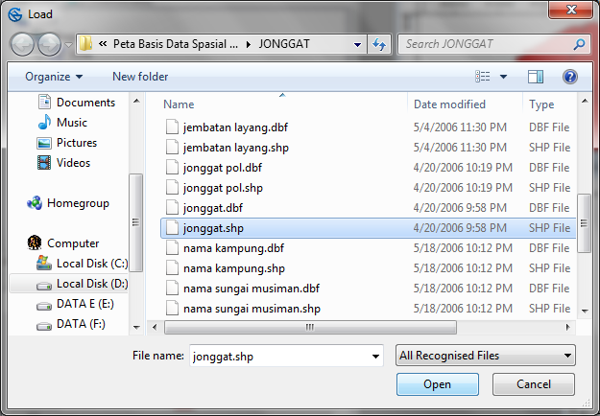
Gambar 4.11 Data Base Kecamatan Jonggat
Data yang dimasukan dalam aplikasi SAGAGis ini adalah data yang didapat dari Badan Penanggulangan Bencana Daerah (BPBD) Kabupaten Lombok Tengah yang memiliki format dbf (Tabel) dan shape file (shp). Data yang bisa diolah untuk menampilkan peta dalam aplikasi SAGAGis adalah dalam bentuk format shape untuk itu kita pilih yang formatnya ‘’shp’’.
Berikut tampilan kecamatan jonggat dan sungainya dalam SAGAGis:
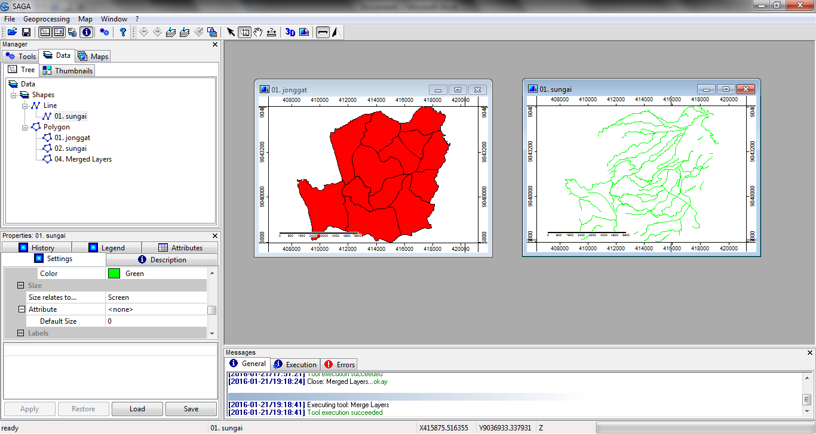
Gambar 4.12Tampilan kecamatan Jonggat dan Sungai pada SAGA GIS

- Menggabungkan Peta Kecamatan Jonggat dan Sungai
Selanjutnya menggabungkan kedua peta tersebut yaitu peta Jonggat dengan peta sungainya.supaya bisa digabung keduanya harus sama-sama dalam bentuk polygon, karena sungai bentuk datanya line maka harus dirubah menjadi polygon. Hasilnya pada gambar dibawah ini:
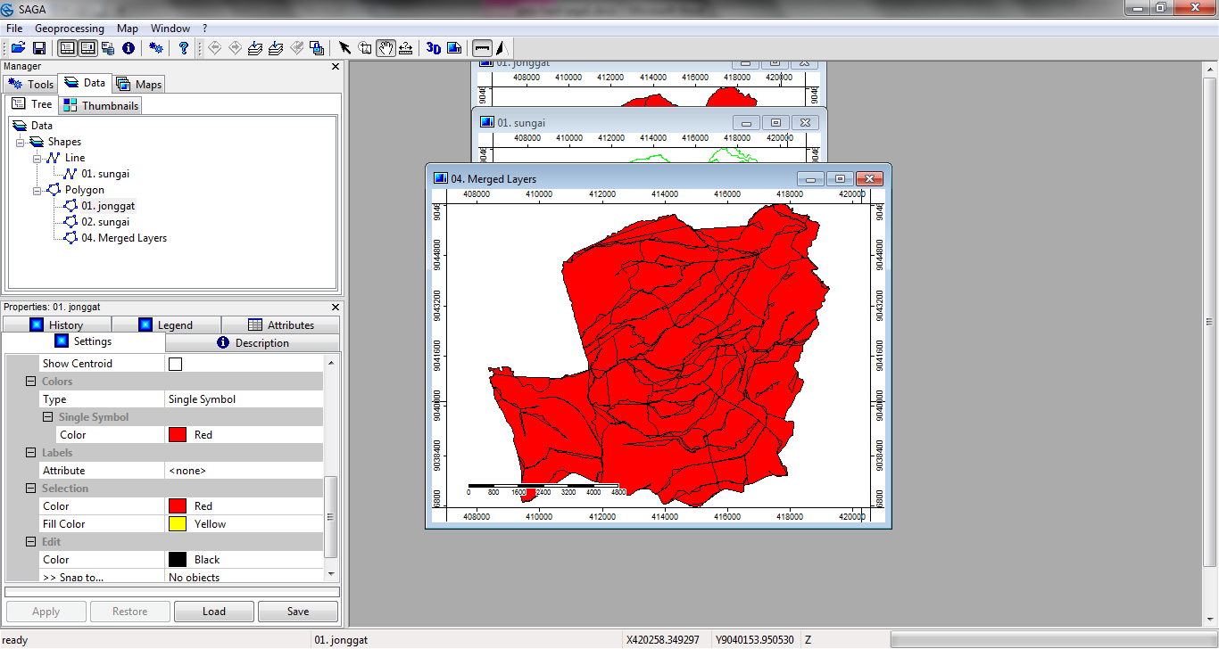
Gambar 4.13 Tampilan gabungan Peta kecamatan Jonggat dan sungai

- Menampilkan Simbologi dan Label Peta
Tahap selanjutnya yaitu memberi simbologi dan label sehingga tiap desa memiliki warna yang berbeda-beda disertai munculnya nama desa berdasarkan database yang telah tersedia. Hal tersebut akan memudahkan pembaca dalam memahami informasi yang ada di dalam peta tersebut nantinya.

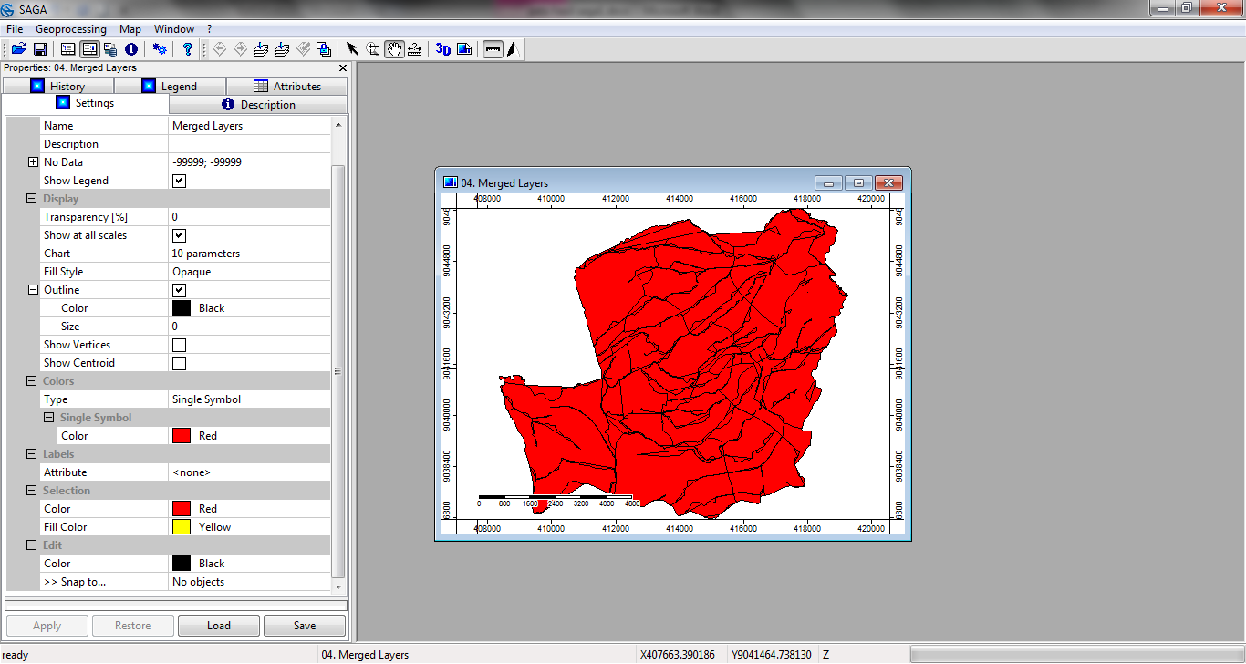
Gambar 4.14 Menu simbologi dan label pada SAGAGis 1.2.1
- Peta Dasar Kecamatan Jonggat
Peta Dasar kecamatan Jonggat dijadikan sebagai acuan untuk melihat wilayah dan aliran sungai dari kecamatan Jonggat khususnya di Desa Labulia yang merupakan daerah penelitian dimana agar peta yang dibuat menggunakan SAGAgis sesuai dengan peta dasar dari Kecamatan Jonggat.
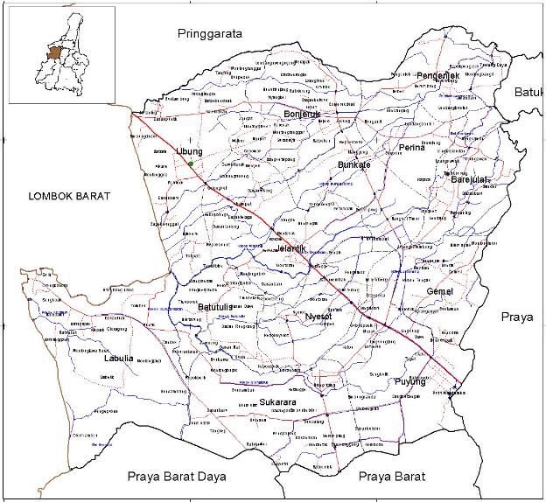
Gambar 4.15 peta dasar Kecamatan Jonggat
- Pemberian nama pada pada masing-masing Desa
Tahap ini akan dilakukannya pemberian nama pada masing-masing desa dengan tujuan untuk membedakan setiap desa di Kecamatan Jonggat, hal ini dilakukan untuk mempermudah para pembaca memahami isi dari infomasi yang terkandung dalam peta tersebut.
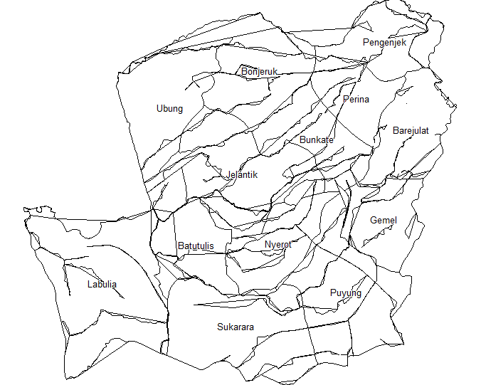
Gambar 4.16 Pemberian nama pada masing-masing desa
4.9 Pembuatan Peta
Tahap terakhir dalam proses pembuatan GIS ini yaitu mendesain peta agar para pembaca tertarik pada sumber informasi-informasi di dalamnya dengan cara mendesign peta sesederhana mungkin sehingga mudah dipahami serta mengatur tata letak legenda dengan rapi.

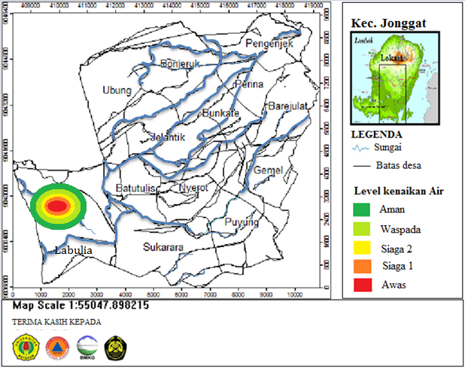
Gambar 4.17 Peta kenaikan Air Sungai Sulin di Desa Labulia kec. Jonggat Kabupaten Lombok Tengah

